Тема. Драма-феєрія «Лісова пісня».
Фольклорно-міфологічна основа сюжету.
ТЛ:драма - феєрія

Мета: розкрити етапи зростання Лесі Українки в жанрі віршованої драматургії; дослідити фольклорно-міфологічну основу драми феєрії «Лісова пісня»;дати учням поняття про драматичну поему;
розвивати зв’язне мовлення, логічне й образне мислення;
виховувати відчуття краси, добра, дбайливого ставлення до природи.

Цілі уроку

Учні знатимуть:особливості світогляду Лесі Українки,зміст і проблематику драми «Лісова пісня», зміст теоретичних понять «драматична поема», «драма - феєрія».

Учні вмітимуть:опрацьовувати джерела інформації, збирати, узагальнювати та систематизувати матеріал, визначати основні поняття з теорії літератури.

Тип уроку: вивчення нового матеріалу.
Обладнання: епіграф, асоціативна схема.

Методи, прийоми та форми роботи:робота з асоціативною схемою, повідомлення (етнографічна довідка), колективна робота, евристична бесіда, прийоми «Асоціативний ряд», «Сніжна куля», «Коло ідей», «Ланцюжок думок».

Випереджувальне завдання:учнівське повідомлення «Історія створення драми «Лісова пісня» », етнографічна довідка про міфічних істот.

Структура уроку

І.З’ясування емоційної готовності учнів до уроку.
ІІ.Цілевизначення та планування навчальної діяльності.
ІІІ.Мотивація навчальної діяльності .
ІV.Опрацювання навчального матеріалу.
V.Закріплення нових знань.
VІ.Підсумок уроку.
VІІ.Рефлексія та оцінювання.
VІІІ. Домашнє завдання.

ХІД УРОКУ

Епіграф

Це незвичайна драма,
це не тільки драма-поема,
драма-пісня волинського замріяного лісу,
зворушлива, глибока, мудра.
Л.І. Міщенко

І . З’ясування емоційної готовності учнів до уроку
ІІ. Цілевизначення та планування навчальної діяльності
ІІІ. Мотивація навчальної діяльності
Повідомлення теми й мети уроку
««Лісова пісня» – це діамантовий вінець Лесі Ураїнки»,- писав
М. Рильський. Драма-феєрія була справжнім тріумфом її творчого генія. Створена на фольклорному матеріалі, вона стала гімном людини з її природним і невід’ємним прагненням до волі, до щастя, до змістовного життя. Герої зливаються з природою в єдину симфонію. У філософському тоні й змісті пейзажів теж криється хвала всьому живому, авторове захоплення багатством і щедрістю самого життя.
Метою уроку є дослідити драматичну спадщину поетеси, визначити провідні мотиви твору, опрацювати зміст драми-феєрії «Лісова пісня», прослідкувати фольклорно-міфологічну основу сюжету твору.
ІV.Опрацювання навчального матеріалу
1. Теорія літератури
Драматична поема — це жанр, що поєднує прикмети драматургії й поезії, це віршована п’єса, яка синтезує драматичний та ліричний, а також епічний способи відображення дійсності.
Особливі ознаки драматичної поеми:
- у її основі переважно психологічний конфлікт, конфлікт ідей, поглядів;
- тяжіння до філософської узагальненості, поетичної умовності, символіки, міфологічності;
- ліричність, емоційність, навіяні поетичними прологами, посвятами, ремарками, монологами;
- білий п’ятистопний ямб, який дає змогу розмовляти в емоційно піднесеному тоні;
- ідейний зміст твору, завершення тієї або іншої сцени, розгортання певної думки часто підсумовуються афоризмом.
Драма-феєрія – драматичний твір з казковим сюжетом та казковими героями.
Прийом «Асоціативний ряд». Підібрати слова-асоціації до слова «феєрія».
Феєрія – казковий , чарівний , фантастичний, незвичайний, нереальний .
2. Історія створення твору (повідомлення учня)
Леся Українка творила цю перлину недовго — близько трьох тижнів. У квітні 1911 року, після лікування в Єгипті вона приїхала до Києва (за станом здоров’я не відвідала рідної Волині), а 2 червня вже була в Кутаїсі, де працював її чоловік К. Квітка. Там 3 липня почала писати «Лісову пісню», а 25 липня датується чорновий автограф геніального твору. Ця праця відбувалася в стані великого напруження творчих і фізичних сил поетеси, про що вона розповідала в листі до сестри Ольги від 9 листопада 1911 року: «Писала я її дуже недовго, 10-12 днів, і не писати ніяк не могла, ботакий уже був непереможний настрій, але після неї я була хвора й досить довго «приходила до пам’яті»… Далі заходилася її переписувати, ніяк не сподіваючись, що се забере далеко більше часу, ніж саме писання,— от тільки вчора закінчила сю мороку, і тепер чогось мені шия і плечі болять, наче я мішки носила».
А в листі до матері від 2 січня 1912 року Леся, відповідаючи матері на запитання, що її спонукало написати «Лісову пісню», розкрила джерела цього твору: «А я таки сама «неравнодушна» до сеї речі, бо вона мені дала стільки дорогих хвилин насолоди, як мало яка інша. Мені здається, що я просто згадала наші ліси та затужила за ними. А то ще я й здавна тую мавку «в уме держала», ще аж із того часу, як ти в Жабориці мені щось про мавок розказувала, як ми йшли якимсь лісом з маленькими, але дуже рясними деревами. Потім я в Колодяжному в місячну ніч бігала самотою в ліс (ви того ніхто не знали), і там ждала, щоб мені привиділася мавка. І над Нечимним вона мені мріла, як ми там ночували — пам’ятаєш?— у дядька Лева Скулинського… Видно, вже треба було мені її колись написати, а тепер чомусь прийшов «слушний час» — я й сама не збагну чому. Зчарував мене сей образ на весь вік».
Про цю подорож Лесі ще в дитинстві до Нечимного, під час якої вона вперше «зустрілася» у великому лісі з Мавкою, щоб потім усе життя не розлучатися з нею, цікаві спогади залишила Лесина сестра Ольга Косач-Кривинюк: «…Потім з своєю господинею пішли до лісу, туди, куди її свояк дядько Лев вибрався з бидлом на літо. То було урочище Нечимне з великим лісовим бездонним, як говорили тамтешні люди, озером. З одного боку озера був смарагдово-зелений дерновий облудний берег, що йшов хвилями під ногами і, прориваючись, не давав приступитися до самої води, а з інших боків береги були зарослі очеретом та різними хащами. Кругом озера - старий густий великий листвяний ліс, з одного боку він підходив до поля, а з другого переходив у старезний сосновий бір, що простягся на багато верстов.
У дядька Лева в Нечимному була хатина і шопа на сіно з трьома стінами і стріхою, з четвертого боку шопа була відкрита якраз у бік озера. У тій шопі на сіні ми ночували, тоді були саме місячні ночі, і Леся навіть вночі мала перед очима той краєвид з «Лісової пісні», який був би найдокладнішою декорацією до неї, коли б я була малярем та намалювала його, як пам’ятаю досі…
У дядька Лева ми пробули три дні й дві ночі, ходили геть скрізь по лісі, у бір, коло озера. Дядько Лев не запалював у хаті, а клав огнище надворі, там і варив страву, там і грівся вночі, ночуючи надворі біля вогню та раз у раз наглядаючи свого бидла.
Ходячи по лісі та коло озера, надто ж сидячи біля вогнища, почули ми багато, багато оповідань про той ліс, про озеро, про всяку «силу» лісову, водяну, польову та про її звичаї і відносини між собою і людьми».
Отже, як видно з наведеного листа до матері, спогадів сестри, образ Мавки Леся виношувала роками, адже вона з дитинства поринула в море українського фольклору.
- Колективна робота
Заповнити паспорт твору
Рід: драма.
Жанр: драма-феєрія (проблемно-філософська драматична поема)
Тема: зображення світу людини й світу природи в їх гармонійних і суперечливих взаєминах.
Головна ідея: оспівування краси людських взаємин, пориву до щастя, незбагненної сили великого кохання.
Головна проблема: пошуки ідеалу людини.
Проблематика твору:
- людина і природа;
- людина і мистецтво;
- проблема добра і зла;
- проблема кохання;
- проблема самозради.
- Прийом« Сніжна куля»
(Усне малювання словом, яке стосується теми подальшої роботи.
Учитель розпочинає, кожен учень по черзі додає своє речення)
- Враження від прочитання твору драми – феєрії Лесі Українки « Лісова пісня» дуже сильні.
- Твір неперевершений.
- Це одно із чудес не лише української, а й світової літератури.
- Це Лесина лебедина пісня.
- Вражає історія його написання.
- Твір надзвичайно глибокий .
- Але все-таки неперевершеність його в найголовнішому – майстерному й переконливому зображенні двох світів.
3.Робота з асоціативною схемою над змістом твору (Додаток 1 )
- Бесіда за змістом твору
- Назвати головних героїв, які належать до реального світу.
- Назвати героїв, які належать до міфічного світу. Коротко розказати
про них.
- З якою метою Леся Українка вводить фольклорні образи і що вони символізують?
- Прослідкувати, як у драмі фольклорно-міфологічна основа допомагає більш широко розкрити ідейно-художній зміст твору.
- Виразно прочитати ремарку, якою відкривається пролог. У чому своєрідність, яке призначення цієї ремарки? Визначити художні засоби.
- Який світ відтворено в пролозі?
- Як людське «Я» розкривають фольклорні образи першої дії?
- Прочитати в ролях перший діалог Мавки й Лукаша. Які сторони людського буття розкриваються в цьому діалозі?
- Простежте зміну настроїв у першому й останньому монологах Мавки першої дії. Чим вони різняться?
- Які зміни й чому відбулися у взаєминах між Лукашем і Мавкою?
- Чи зрадила Мавка «саму себе», живучи серед людей?
- Прочитати й прокоментувати ремарку до третьої дії.
- Розкрити символіку епізоду перетворення Лісовиком Лукаша на вовкулаку та повернення йому Мавкою людської подоби.

Етнографічна довідка

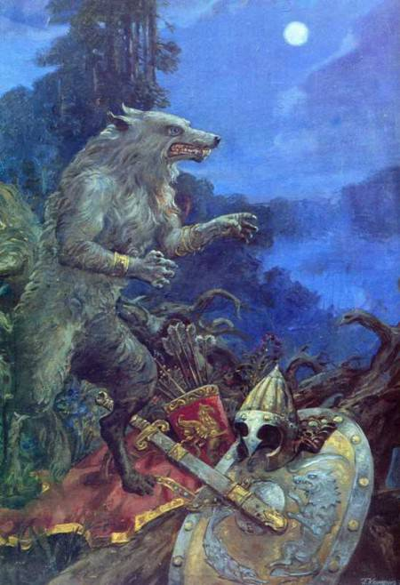

В українській міфології вовкулака — людина-перевертень, що має здатність перевтілюватися у вовка. Це напівфантастична істота, людина у вовчому вигляді. Вважалося, що вовкулаки можуть бути вродженими та оберненими, Вроджені — це ті вовкулаки, які народилися під певною планетою. Якщо вагітна жінка зустрічала вовка, то в неї повинен був народитися вовкулака. Перетворені (обернені) вовкулаки — істоти, що зазнають більших страждань, ніж вроджені. Вони живуть у барлогах, бігають у лісах, але зберігають людський внутрішній світ. У вовкулаку можна було обернути і старого, і малого. Повернутися до людської подоби обернені вовкулаки могли через кілька років. Вроджені ж вовкулаки все життя проводили в сім'ї як звичайні люди, а вночі, перетворившись на вовків, винищували худобу. Цей образ символізував безсилля людини перед темними надприродними силами, тугу за справжнім людським життям. Це також один із багатьох образів, через який народ застерігав людину від біди, що може на неї чекати, нагадував про необхідність мати у своїй душі Бога, ніколи про нього не забувати, не грішити, щоб не бути тяжко покараним за зроблене зло.
- Прочитати й прокоментувати останній монолог Лукаша, звернений до Долі, до Мавки.
4. Прийом « Коло ідей»
Що, на вашу думку , хотіла сказати Леся Українка, втіливши однакову ідею в образі представника міфічного й реального світів (Див. додаток 12)
V. Закріплення нових знань
- Прийом «Ланцюжок думок»
- Які цінності для міфічних персонажів найголовніші? (Краса і воля)
- Чи вдалося поетесі розкрити свій задум через фольклорно- міфологічну основу драми?
- Образно-смислове сприйняття ідейного змісту (за допомогою малюнка (образної схематично-графічної візуалізації) та його обґрунтування ( пояснення, чому саме ці схеми, кольори ви обрали, як це узгоджується з авторським задумом) покажіть своє сприйняття ідейного змісту драми-феєрії.
VІ. Підсумок уроку
Підсумувати опрацьований матеріал на уроці за асоціативною схемою.
ХІ.Рефлексія та оцінювання
Виберіть твердження і обґрунтуйте його.
- «Що на уроці здивувало» -…….
- «Засмутило» -…….
- «Вразило» -………
Х.Домашнє завдання
Підготуватися до характеристики образів драми, підібрати цитати.
Творче завдання: написати етюд «Я вимріяла свій казковий світ»

Тема. Леся Українка «Лісова пісня».
Символічність образів Мавки й дядька Лева.
Мати Лукаша й Килина – антиподи головній героїні Мавці.
Симбіоз високої духовності й буденного прагматизму
в образі Лукаша

Мета: сформувати власне розуміння авторського задуму, зреалізованого в образах та картинах «Лісової пісні», з’ясувати їхнє значення, допомогти учням розкрити образи твору, розширити й закріпити поняття про художній образ;
розвивати творчу уяву, навички ідейно-художнього аналізу драматичних творів, уміння характеризувати й зіставляти образи, визначати засоби характеротворення, проводити аналогії з реальним життям; сприяти розвитку комунікативних умінь;
виховувати потяг до прекрасного, гуманістичні ідеали, любов до природи, культуру почуттів, прагнення до творчої самореалізації особистості.

Цілі уроку

Учні знатимуть: засоби характеристики героя художнього твору, поняття
«Художній образ».

Учні вмітимуть: характеризувати образи драми, добирати цитати для характеристики та підтвердження власних думок, висловлювати власне ставлення.

Тип уроку: формування умінь і навичок на основі знань.

Обладнання: пам’ятка-опора, асоціативні схеми

Методи, прийоми і форми роботи: вікторина, гра «Тіньовий театр», робота в групах, евристична бесіда, робота з асоціативною схемою, прийоми «Асоціативний кущ», «Гронування», «Сенкан».

Структура уроку
І.З’ясування емоційної готовності учнів до уроку.
ІІ. Перевірка домашнього завдання.
ІІІ. Актуалізація опорних знань.
ІV.Мотивація навчальної діяльності.
V.Вивчення нового матеріалу.
VІ.Застосування нових знань у процесі практичної діяльності.
VІІ.Підсумок.
VІІІ.Рефлексія та оцінювання діяльності.
ІХ.Домашнє завдання.

Хід уроку

І.З’ясування емоційної готовності учнів до уроку
ІІ. Перевірка домашнього завдання
IІІ. Актуалізація опорних знань
- Гра «Тіньовий театр»
(На дошці висить портрет, закритий папером. За цитатною характеристикою учні відгадують героя)
- «Дуже молодий хлопець, гарний , чорнобривий, стрункий, в очах є щось дитяче…»
( Лукаш).
- «…Як дівчина..ба ні , хутчій, як панна,бо руки білі , і сама тоненька.»
(Мавка)
- « Уже старий чоловік, поважний і дуже добрий з виду..»
(Дядько Лев).
- «Молода повновида молодиця, у червоній хустці…намисто дзвенить дукачами на білій пухкій шиї..»
( Килина)
- «Їм така невістка не до мислі…
Вони не люблять лісового роду…»
( Мати).

- Вікторина «Хто й про кого говорить?»
(Портретні риси та характеристики устами персонажів драми.)
- «А чом же в тебе очі не зелені?»
- «У тебе голос чистий, як струмок…»
- «Чудна у тебе мова, але якось так добре слухати…»
- «Ся жінка хижа, наче рись.»
- «То було таке покірне, добре, хоч прикладай до рани…»
- «Уже таких відьом, таких нехлюй, як ти, світ не відав!»
- «Не можеш ти своїм життям до себе дорівнятись.»
- «Я не люблю її – вона лукава, як видра.»
- «Тобі б усе ганяти по шурхах з приблудою, з накидачем отим!»
- «Ну, вже й невісточка! І де взялася на нашу голову?»
- «Бач, їм така невістка не до мислі… Вони не люблять лісового роду…»
- «Ой, як же плаче серце по тобі, єдиний друже мій!»

IV. Мотивація навчальної діяльності
- Оголошення теми, мети.
- Визначення загальних цілей.

- Мені цікаво було б з’ясувати….
- Хочу навчитися….
- Сподіваюся відкрити для себе щось нове про….
- Хочу поглибити знання з ….

V. Вивчення нового матеріалу
1. Вступне слово вчителя
Понад 100 років «Лісова пісня» чарує читачів та глядачів. На попередньому уроці до цього мистецького шедевру прилучилися душею й ви, шановні десятикласники. Ми з вами прослідкували фольклорно-міфологічну основу сюжету, розкрили проблематику твору, досліджували художній текст. Та кожне прочитання « Лісової пісні» викликає нові відчуття, нове бачення, і в кожного – своє.
Леся Українка в «Лісовій пісні» проспівала «гімн вільній душі» нечуваної сили й краси. Вона створила систему персонажів, у які вклала свої думки, поривання. Саме через образи, їх вчинки, мову проявляється неповторна індивідуальність поетеси.
А зараз звернемося до сторінок прекрасної драми-феєрії «Лісова пісня».
- Робота в групах. Клас поділений на групи, кожна з яких отримала завдання. На парті лежить орієнтовний план характеристики художнього образу персонажа ( пам’ятка-опора).
- Теорія літератури
Художній образ — це складна мистецька форма відображення дійсності. У ньому поєднуються: дійсність з неповторною індивідуальністю художника; загальне з індивідуальним (таке злиття в мистецтві має назву типізації, типізація передбачає виділення основного, яке виражається в неповторно індивідуальному); емоційне з раціональним; правда з вимислом (вимисел — це не довільне вигадування того, чого нема й не було, це поєднання в певній часовій і логічній послідовності того, що художник зібрав у самому житті; це те, що могло бути). Художньому образу властива умовність.
Образи — це конкретно-чуттєве художнє змалювання людської особи (образи-персонажі), предмета (образи-речі), явища природи (образи-пейзажі).

Пам’ятка-опора

Орієнтовний план характеристики
художнього образу-персонажа

Вступ. Місце персонажа в системі образів твору.
Головна частина. Характеристика персонажа як певного соціального типу.
1. Соціальне й матеріальне положення.
2. Зовнішній вигляд.
3. Своєрідність світосприйняття і світогляду, коло розумових інтересів, схильностей та навичок:
а) характер діяльності та основних життєвих прагнень;
б) вплив на оточуючих (основна сфера, види й типи впливу).
4. Область почуттів:
а) тип ставлення до оточуючих;
б) особливості внутрішніх переживань.
5. Авторське ставлення до персонажа.
6. Які риси особистості героя виявляються у творі:
а) за допомогою портрета;
б) в авторській характеристиці;
в) через характеристику інших дійових осіб;
г) за допомогою передісторії або біографії;
д) через ланцюг вчинків;
е) у мовній характеристиці;
ж) через «сусідство» з іншими персонажами;
з) через навколишнє оточення.
Висновок. Яка суспільна проблема привела автора до створення такого образу.

І група
За планом охарактеризувати образ Мавки:
- Місце Мавки в системі образів «Лісової пісні».
- Риси характеру героїні.
- Прийоми змалювання образу:
а) Як розкривається характер Мавки в її вчинках, у стосунках з іншими
персонажами?
б)Як характеризує Мавку любов до Лукаша?
в)Портретні риси як засіб розкриття душевної краси героїні.
г)Роль пейзажу в розкритті психологічного стану Мавки,мовна характеристика образу.
- Ставлення Лесі Українки до своєї героїні.
- Значення образу Мавки для розуміння ідейного змісту твору.
Прийом « Асоціативний кущ»
Скласти асоціативний кущ «Риси характеру Мавки»(Додаток 2).
ІІ група
За планом охарактеризувати образ Лукаша
1.Позитивні задатки в характері, творча обдарованість Лукаша.
2. Вплив дядька Лева на формування кращих рис у характері юнака.
3.Негативний вплив на Лукаша його оточення та обставин життя.
4.Зближення з Мавкою – перемога світлого й благородного
в характері героя.
5.Причини трагедії Лукаша.
6.Ідейний зміст образу.
Скласти асоціативну схему « Риси характеру Лукаша» ( Додаток 3).

ІІІ група
За планом розкрити символічність образу дядька Лева
- Місце дядька Лева в системі образів драми «Лісова пісня».
- Безкорисливість – провідна риса характеру.
- Художні засоби розкриття характеру персонажа.
а) Зображення дядька Лева в його діях і вчинках.
б) Портрет дядька Лева.
в) Показ взаємин дядька Лева з іншими персонажами та їхнє судження
про нього.
г) Мовна характеристика персонажа.
- Дядько Лев – реалістичний образ мудрого й щирого селянина-трудівника.
Прийом «Гронування »
Скласти асоціативне гроно до образу дядька Лева (Додаток 4).

ІV.група
План
- Мати Лукаша – скупа, заздрісна жінка.
- Килина – хитра, підступна, нещира молодиця.
- Нестримний потяг до збагачення.
- Дрібновласницькі інтереси.

Скласти асоціативну схему характеристики образів матері й Килини й проаналізувати (Додаток 5).

Повідомлення про роботу в групах

VІ.Застосування нових знань у процесі практичної діяльності
Бесіда
- Як через образ Мавки письменниця розкриває мрію про красиву, щиру, обдаровану, волелюбну людину, утверджує думку, що людина – творець краси?
- Яку ідею вклала письменниця в невмирущий літературний образ Мавки?
- Яким чином у драмі розкривається роздвоєність духовних поривань Лукаша, його вагання між мрією та буденщиною, між поезією та прозою життя?
- Який образ – Мавки чи Лукаша – ви вважаєте трагічнішим?
- За яких обставин зародилося почуття Мавки й Лукаша? Чи можливе було взагалі продовження стосунків між Лукашем і Мавкою? Обгрунтуйте свою відповідь.
- Чи є у драмі, крім Мавки, образи гармонійних людей?
- У чому полягає символічність персонажів Мавки й дядька Лева?
- Чому мати Лукаша і Килина не мали щастя самі й не могли дати його іншим?
- Як за допомогою образів матері Лукаша та Килини письменниця зображує їх духовне обмеження?
VІІ. Підсумок
- Прийом « Сенкан»
Скласти сенкан про Мавку й Лукаша ( за варіантами)
Мавка.
Красива, романтична.
Дивує, кохає, зберігає.
Символ мрії, поезії, благородства.
Романтик.

Лукаш.
Безвольний, нерішучий.
Грає, кохає, зраджує.
Буденність перемагає над талантом.
Реаліст.

VІІІ.Рефлексія та оцінювання діяльності
Заповнити анкету
1.Чи задоволений ти результатом своєї роботи, процесом уроку?
Чому?
2.Що ти зрозумів і дізнався нового?
3. Що найбільше здивувало? Що не сподобалося? Чому?
4. Чи досягнув ти поставленої мети?
5.Які нові запитання з’явилися в тебе?
ІХ.Домашнє завдання
Скласти асоціативний твір-образ «Мавка» або «Лукаш», виписати описи природи, визначити художні засоби.
Індивідуальне завдання: підготувати повідомлення про дуб, вербу як символи, про неоромантизм як літературний напрям

Тема. Драма-феєрія «Лісова пісня». Природа й людина у творі.
Неоромантичне утвердження духовно-естетичної сутності
людини, її творчих можливостей. Художні особливості твору.
ТЛ: неоромантизм

Мета: учити аналізувати образи, допомогти учням усвідомити ідейно-художні особливості «Лісової пісні», прослідкувати роль природи у втіленні художнього задуму поетеси, дослідити неоромантизм як літературний напрям, художні особливості драми-феєрії;
розвивати вміння роботи з текстом твору, покращувати зв’язне мовлення, логічне й образне мислення, розвивати творчу уяву;
виховувати в учнів активну життєву позицію, патріотичні почуття, гуманістичні ідеали, любов до природи й бережне ставлення до неї.

Цілі уроку

Учні знатимуть: поняття про неоромантизм, його представників, художні особливості твору.

Учні вмітимуть: характеризувати образи драми, добирати цитати для характеристики та підтвердження власних думок, визначати художні засоби.

Тип уроку:комбінований.

Обладнання: картки із зображенням образів природи для складання асоціативно-логічної схеми, роздатковий матеріал.

Методи, прийоми і форми роботи: учнівські повідомлення, робота в групах, евристична бесіда, інсценізація уривку із тексту, робота з картками, робота з асоціативно-логічною схемою, прийоми «Ланцюжок думок», «Асоціативне слово», «Закінчи речення».

Випереджувальні завдання: учнівські повідомлення про неоромантизм, етнографічні довідки про вербу, дуб.
Структура уроку
1.Мотиваційний етап.
2.Перевірка домашнього завдання.
3.Актуалізація опорних знань, умінь і навичок.
4. Цілевизначення та планування навчальної діяльності.
5. Сприйняття й засвоєння навчального матеріалу.
6.Узагальнення навчального матеріалу.
7.Підсумок.
8.Рефлексія та оцінювання.
9. Домашнє завдання.

Хід уроку

Епіграф

Тобі – усе.
Сприймай це як належне.
Сприймай, але руки не підіймай
Ні на шпака, що рве твої черешні,
Ні на свій край.
Тарас Мельничук
І. Мотиваційний етап
З’ясування емоційного стану учнів
ІІ. Перевірка домашнього завдання
ІІІ. Актуалізація опорних знань, умінь і навичок
1. Робота з картками

Картка 1  - Схарактеризуйте образ героя з драми-феєрії Лесі Українки «Лісова пісня», про якого йдеться в даній цитаті:  «...ти душу дав мені, як гострий ніж дає вербовій тихій гілці голос» ?  Картка 3  - Схарактеризуйте образ героїні з драми-феєрії Лесі Українки «Лісова пісня», про яку йдеться в цитатах: «...нехай ся жінка більше не приходить,-  я не люблю її – вона лукава,  як видра». | Картка 2  - Схарактеризуйте образ героїні з драми-феєрії Лесі Українки «Лісова пісня», про яку йдеться в даній цитаті:  «Ні! Я жива! Я буду вічно жити  Я в серці маю те, що не вмирає.»  Картка 4  - Схарактеризуйте образ героя з драми- феєрії Лесі Українки «Лісова пісня», про якого йдеться в даних цитатах:  «... якби не він, давно б уже не стало сього дуба...»  «... як же плаче серце по тобі. єдиний друже мій!»

2.Прийом «Асоціація – слово»
1. Дібрати асоціації до слова щастя і поміркувати , хто із героїв драми-феєрії був щасливим.
2. Чи могли бути щасливими Мавка і Лукаш?

Щастя – дім, друзі, кохання, радість, сонце, настрій, усмішка, мир, здоров’я, краса, весна, дитина, батьки, музика, доброта, щирість, підтримка, насолода, талант.

3. Схематично дати відповідь на запитання: «Чи могли бути щасливими Мавка й Лукаш?» (Додаток 6)

ІV.Цілевизначення та планування навчальної діяльності

V. Сприйняття й засвоєння навчального матеріалу
- Слово вчителя
Драма-феєрія «Лісова пісня» – це надзвичайний твір Лесі Українки – видатної української письменниці, філософа. Його можна назвати винятковим, бо простежується багатство думки, поетичність образів і гармонійна єдність реальності та фантазії. У драмі Леся Українка ставить і намагається вирішити вічні питання: життя й смерті, кохання й ненависті, вірності й зради, пошуку правди, справедливості.
Однак у драмі-феєрії є дещо гостріше – трагічна тема взаємин людини з природою. Головні герої твору – представники людства та природи: Лукаш – простий селянин, представник людства, Мавка – дитина природи, лісова дівчина, яка закохується в Лукаша та йде до нього жити, залишаючи ліс, незважаючи на те, що вся природа проти цього та й дідусь Лісовик відмовляв її. Попри все Мавка пішла жити до Лукаша, де зазнала самих нещасть, труднощів, горя.
Сьогодні на уроці ми прослідкуємо, як природа впливає на людину і що може статися, якщо не зважати на закони природи.
2. Робота з асоціативно – логічною схемою (Додаток 7)
3. Бесіда
1. Зверніть увагу, якими словами починається пролог: «Старезний, густий, предковічний ліс на Волині…» Яку роль у творі відіграє ліс?
2.Назвати художні засоби, за допомогою яких поетеса описує природу.
Поміркувати, чому саме такими епітетами розпочинається драма. Що вони означають, до яких дій спонукають?
3.Назвати лісових мешканців і про кожного скласти словесний портрет, підібрати цитати.
4. Проаналізувати образ дядька Лева. (Учні словесно змальовують зовнішність персонажа, характеризують дядька Лева як чудового знавця природи, народних повір'їв, друга лісу). Яку характеристику дає дядькові Леву Лісовик?
5. Звернути увагу на ставлення дядька Лева до дуба і Мавки – до верби.Чому Леся Українка обрала саме ці дерева? Що символізують дуб і верба? Відповідь підтвердити цитатами .

Етнографічна довідка
Символічне значення верби
«Без верби і калини – нема України», – говориться в народній приказці. Важко уявити нашу землю без верби. Здавна вона супроводжує людські поселення й оселі. Верби над ставом – традиційна прикмета українського села.У нас її росте близько 30 видів. Говорять: «Де вода, там і верба». Вона своїми коренями скріплює береги, очищує воду. Коли копали криницю, то кидали шматок вербової колоди для очищення води. Люди давно помітили: де ростуть верби, там чисті джерела, бо верба – природний фільтр усіляких домішок. У лісі воду для пиття брали також під вербою. Де копали колодязі, на дно клали вербову дощечку.
Древні слов'яни вважали вербу священним деревом. У них вона уособлювала бога Сонця – Ярему. Верба – символ родинного вогнища. Навколо дерева водили молоду пару. Під час буревіїв проти вітру пускали вербову гілку. Так вона, мовляв, зупинить бурю. Ось такі магічні властивості має це дерево. У відро з водою клали вербову дощечку, а на неї ставили кухлик для пиття води. Це була своєрідна народна гігієна. Під вербами молодь призначала побачення, освідчувалася в коханні.
Етнографічна довідка
Дуб як символ

Дуб – символ могутності та довговічності, цілісності й здоров'я. Він – дерево життя, символізує наймогутніших богів: Зевса, Юпітера, Перуна. Із дуба, вважається, був зроблений Хрест Господній... Як знак вічності, лягає в основу будівель, мостів, інших споруд, де є дерев'яні елементи. І він виправдовує славу довгожителя – Хортицькому козацькому дубу аж дві тисячі років! Дуб – символ повноти життя, могутньої сили й величної краси. У ньому немає нічого тендітного, а що красиве, те й величне! І викликає подив, захоплення та повагу.

Дуб – живе втілення сильного здоров'я йсили, а тому не вміє хворіти й не бути слабким. За своїм характером ніколи не гнеться – його можна тільки зламати! Він сміливо стоїть проти всякого буревію, навіть сильнішого від себе, бо його стійкість не так від його власної сили, як від його визначної гордості. Він – консерватор, бо не любить змін і довго опирається їм: навесні пізніше всіх розпускається, а восени якнайдовше не розлучається з листям Дуб – не залежний від довкілля, але перебуває з ним у гармонійних стосунках. Його могутній «зелений гороскоп» припадає на 21-22 березня – на весняне Рівнодення.

- Що уявляєте ви під час читання про «Того, що греблю рве», Лісовика та Водяника, про іншу лісову та водяну «сили»?.
(Лісові та водяні істоти розмовляють, тішаться, гніваються, люблять і розважаються. А ми бачимо перед собою картини живої природи. Яким же треба бути чутливим і спостережливим, як любити навколишній світ, щоб почути мову джерел і дерев, озерних хвиль та жучків-світлячків! Ось і Мавка, лісова красуня, каже про це Лукашеві згодом: «Німого в лісі в нас нема нічого». Отож треба тільки навчитися слухати природу, як музику, як живу)
- Які цінності для міфічних персонажів найголовніші?
(Воля. Життя без неї для них неможливе. Тут цінується краса, якою все й вимірюється. Русалка і «Той, що греблі рве» захоплюються зовнішньою вродою. Мавка, бажаючи побачити Лукаша, скаже; «Він, мабуть, гарний». І всі вони люблять яскраві шати (вбрання), порядок у лісі й на озері. Однак тільки на перший погляд видається, що у природі кожен сам по собі. Насправді тут панує взаємозв'язок і злагода. Якщо згадати, що характери цих казково-міфічних персонажів створювалися Лесею Українкою під впливом розповідей волинських селян, то можна лише подивуватися, яким багатим і образним було світосприймання нашого народу.)
Поступово заспів переходить у пісню, яка на повний голос зазвучить в Першій дії. На березі лісового озера з'являються люди.
- Хто вони?
- Які ваші перші враження від дядька Лева й Лукаша?
Учитель.
Аж тепер на зелену весняну сцену виходить головна героїня драми-феєрії — Мавка.
10. Як вона з'являється?
11. Яка Мавка на вроду?
(Зовнішність і одяг переконують — перед нами справжня лісова царівна. Вдача в Мавки — вільна, чутлива до звуків, лагідна. Це розкривається в діалозі з Лукашем під час першої зустрічі.)
(Звучить інсценізований уривок від слів:
«Не руш! не руш! не ріж! не убивай!» до –«Бачиш, і ти, немов той ясень, розмовляєш»).
12. Що приваблює вас у поведінці й словах Лукаша?
13. Що свідчить про те, що Мавка духовно багатша.
14. Які метаморфози відбуваються з персонажами, що прийшли в драму з реального, людського світу?
(Дядько Лев звідусіль оточений лісовими силами, з якими добре вміє співіснувати. Знання лісу і його законів допомагають йому скрізь. Він знає, коли треба бути поблажливим, а коли й суворим. Крім того, дядько-неабиякий оповідач, знає безліч казок, легенд,— точнісінько так, як Лесин знайомий Лев Скулинський в її далекому дитинстві.)
15. Прокоментувати, як змінюється картина природи, коли Мавка на побаченні з Лукашем тривожно запитує: «Що ж мені суджено – щастя чи мука?»
16. Чому зникло порозуміння між закоханими?
17. Яка пора року відтворює біль і сум головної героїні? Підібрати цитати.
Учитель. І втретє природа змінила свої шати. Прийшла пора осіння, смутна, вітряна.
18. Як змінилося життя персонажів?
19. Якими виявилися плоди життя Килини, Лукашевої матері, самого Лукаша?
- Якою ж насправді була Килина?
Учитель. Проаналізувавши ставлення героїв до навколишнього середовища, неодноразово звернули увагу, що композиція твору ґрунтується на чіткому співпаданні відповідних подій та пір року. Певна циклічність не випадкова й не є збігом обставин, а ще раз доводить основи буття. Тому в асоціативній схемі розміщуємо навколо Мавки пори року.
4. Прийом «Картки – пазли» ( Додаток 8)
Скласти картки – пазли (опорну схему), які продемонструють, що композиція твору ґрунтується на чіткому співпаданні відповідних подій та пір року
5. Робота в групах
Кожна група отримує завдання: картку з цитатами відповідної пори року і визначає художні засоби.
Весна

Цитата | Художній засіб
«Весна ще так ніколи не співала,  як отепер. Чи то мені так снилось?» | Персоніфікація
«Он бачиш, там питає дика рожа:  «Чи я хороша?»  А ясень їй киває в верховітті:  «Найкраща в світі!» | …..
«…то роса вечірня.  Заходить сонце... Бач, уже встає  на озері туман...» | …….

6.Індивідуальне завдання: дослідити художні особливості мови твору на прикладі уривків із драми

Картка № 1
« І снилися мені все білі сни:
На сріблі сяли ясні самоцвіти,
Стелилися незнані трави , квіти…» (Алітерація)

«Старезний, густий, предковічний ліс на Волині. Посеред лісу галява з плакучою березою і з великим престарим дубом» (Епітети)

Картка№ 2
Як солодко грає, як глибоко крає,
розтинає білі груди, серденько виймає. (Метафора)

Вода ж не держить сліду
від рана до обіду,
так як твоя люба
о моя журба! ( Персоніфікація )

А ні, тепер зелені... а були,
як небо, сині... О! тепер вже сиві,
як тая хмара... ні, здається, чорні
чи, може, карі... ти таки дивна! ( Порівняння)

7. Теорія літератури
Неоромантизм
(новоромантизм)
Стильова течія модернізму, що виникла в українській літературі на початку XX ст., названа Лесею Українкою «новоромантизмом». Зі «старим» романтизмом його ріднить порив до ідеального, виняткового. Відкинувши раціоцентризм, неоромантики на перше місце поставили чуттєву сферу людини, емоційно-інтуїтивне пізнання.
Визначальні риси неоромантизму:
- неоромантики змальовували переважно не масу, а яскраву, неповторну індивідуальність, що вирізняється з маси, бореться, — часом попри безнадійну ситуацію, — зі злом, зашкарублістю, сірістю повсякдення;
- герої неоромантиків переймаються тугою за високою досконалістю у всьому, характеризуються внутрішнім аристократизмом, бажанням жити за критеріями ідеалу, а не буднів;
- головна увага зосереджувалася на дослідженні внутрішнього світу людини, через який неоромантики намагалися зазирнути у світ духовний;
- зовнішні події (також і соціальні) у творах неоромантиків відступають на задній план;
- неоромантики часто вдаються до умовних, фантастичних образів, ситуацій, сюжетів;
- відмова від типізації, натомість застосування символізму.
VІ.Узагальнення вивченого матеріалу
1.Завершальний етап роботи над асоціативно –логічною схемою
Працюючи над драмою-феєрією «Лісова пісня», поетеса перш за все хотіла довести людству, що споживацьке ставлення до навколишнього середовища зруйнує світ. Природа має душу, і про це завжди потрібно пам’ятати. Тому, завершуючи роботу над асоціативно – логічною схемою, зображуємо загрозу знищення всього живого.
- Прийом «Ланцюжок думок»

- Чому Леся Українка вважала, що «цивілізація- загроза для світу» ?
( Див. додаток 7)
3.На основі знань про неоромантизм як літературний напрям доведіть, що «Лісова пісня» – твір неоромантичний.

Тези :

- Роздвоєння світу поширюється на людську душу.
- Рабський дух стирає індивідуальність.
- Підвищена емоційність.
- Порушена гармонія між двома світами.
- Прагнення до визволення особистості.
- Леся Українка не поділяла персонажів на головних і другорядних, а наділяла всіх якостями повнокровних самоцінних особистостей.
- Її ліричні та драматичні твори наснажені визвольним пафосом, їм притаманні гострота конфлікту між добром і злом, правдою і кривдою, оптимістична віра в перемогу перших.
VІІ. Підсумок
Підсумувати вивчене за асоціативно – логічною схемою
Як бачимо, поетеса художньо розв'язує проблему: якими мають бути людське життя й щастя, як повинні співіснувати щоденні матеріальні потреби людей з їх духовними запитами. Усе закономірно: щаслива та людина, яка живе за законами природи. Леся Українка хоче нам довести, що знищення природнього світу призведе до великої біди: цивілізація загине. Людина програє у двобої з природою.
Лукаш і Мавка — образи, які втілюють уявлення Лесі Українки про людину з її непослідовними поривами до духовно красивого життя. Обидва персонажі мають риси вимріяної поетесою гармонійної людини — прекрасної і щирої, здатної відверто виявляти свої почуття й жити в злагоді з природою. Лише природа, на думку Лесі Українки, може навчити людей, як жити вільним, красивим, духовно багатим життя.
VІІІ. Рефлексія та оцінювання
Прийом « Закінчити речення»
- Я дізнався….
- Я зрозумів, що…..
- Мене здивувало….
- Мені захотілося…..
- Урок дав мені для життя…

ІХ. Домашнє завдання
Скласти асоціативну замальовку «Акварелі «Лісової пісні»» або написати етюд «Верба зелені віти опустила»

Тема. Конфлікт між буденним життям і високими
пориваннями душі особистості, дійсністю і мрією
в драмі-феєрії Лесі Українки «Лісова пісня»

Мета:учити аналізувати образи драми-феєрії, розкрити філософський конфлікт, порушений у творі;
розвивати в учнів творчу уяву, уміння роботи з текстом, визначати підтекст художнього твору, уміння дискутувати, аргументувати власні думки;
виховувати активну життєву позицію, почуття прекрасного, прагнення до творчої самореалізації особистості.

Цілі уроку

Учні знатимуть:зміст поняття «конфлікт», засоби характеристики героя художнього твору.

Учні вмітимуть: визначати сутність та розвиток конфлікту, висловлювати власне ставлення, творчо мислити, робити висновки, узагальнення, добирати цитати для підтвердження власних думок, рефлексувати й оцінювати досягнення.

Тип уроку: комбінований урок

Обладнання: асоціативна схема , плакат «Дерево рішень».

Методи і прийоми: прийоми «Кутки», «Діаманта», «Мікрофон», «Дерево
рішень», «Незакінчені речення», проблемне питання, евристична бесіда,
робота із асоціативною схемою.

Структура уроку
І. З’ясування емоційної готовності до уроку.
ІІ. Перевірка домашнього завдання.
ІІІ. Актуалізація опорних знань, умінь і навичок.
ІV.Мотивація навчальної діяльності учнів.
V.Опрацювання навчального матеріалу.
VІ.Узагальнення вивченого матеріалу.
VІІ.Підсумок.
VІІІ.Рефлексія та оцінювання.
ІХ.Домашнє завдання.

ХІД УРОКУ

Епіграф

Не можеш ти своїм життя
до себе дорівнятись.
Леся Українка

І. З’ясування емоційної готовності до уроку
Обмін побажаннями успіху
ІІ. Перевірка домашнього завдання
ІІІ. Актуалізація опорних знань, умінь і навичок
1. Прийом «Кутки»
1. Драматична поема – це жанр, що поєднує ознаки драматургії та поезії, це віршована п’єса, яка синтезує драматичний і ліричний, а також епічний спосіб відображення дійсності (Так)
2. Жанр твору «Лісова пісня» Лесі Українки – це пісня. (Ні)
3. Драма-феєрія – це драма – це літературний рід, характерною ознакою якого є розкриття явищ життя й характерів героїв через розмови дійових осіб (діалоги, монологи), драматичні твори призначені для постановки на сцені; феєрія – це театральна або циркова вистава з фантастично-казковим сюжетом, сценічними ефектами й трюками.(Так)
4.Темою драми-феєрії «Лісова пісня» Лесі Українки є зіставлення світу людини й світу природи в їх гармонійних і дисгармонійних взаєминах. (Так)
5. Ідея драми-феєрії «Лісова пісня» Лесі Українки –це утвердження думки, що краса врятує світ. Краса, яка виявляється у високій, світлій духовності людини, у її гармонії з природою, у жертовній любові й здатності прощати. Така краса очищує й відроджує людину й світ. (Так)
6. В основу «Лісової пісні» лягли спогади про перебування в Криму. (Ні)
7. Твір складається з прологу, 4-х дій . ( Ні)
8.До світу міфологічних істот належать Мавка, Лісовик, Перелесник, Потерчата, Русалки, «Той, що греблі рве», Водяник, Куць, «Той, що в скалі сидить».(Так)
9. До світу людей належать Лукаш, дядько Лев, мати Лукаша, Килина (Так)
10. Людина програє в безглуздому двобої з природою( Так)

Відповіді:
Так:1,3,4, 5, 8, 9, 10.
Ні: 2, 6, 7

2. Прийом «Діаманта»
Скласти поезію-діаманту до слова любов

Кохання.
Казкове й недосяжне.
Розквітле, осяяне, прикрашене.
Мрія, доля, пристрасть, романтика.
Покинута, зажурена, розчарована.
Підла, тривожна.
Зрада.

ІV. Мотивація навчальної діяльності учнів
Повідомлення теми, мети, цілей
V. Опрацювання навчального матеріалу
1. Слово вчителя
«Лісова пісня» – прекрасна казка про любов і зраду, про силу лісову та водяну. Людей з життєвим досвідом драма приваблює глибоким філософським змістом, кличе до гармонії буття, до згоди з власною душею. Хочеться, щоб цей твір не тільки збагатив кожного духовно, а й спонукав замислитися над людськими цінностями й своїм життям.
2.Теорія літератури
Конфлікт – основна суперечність між дійовими особами, яка призводить до боротьби між ними й до розвитку сюжету
Проблемне запитання : Який конфлікт виник у драмі?
Бесіда
1.Де і коли Леся Українка вперше почула про мавок, лісовиків, перелесників?
2. Що означає слово «мавка» ( «нявка»- «нав’я» - мрець. Вірили, що мавки заманюють людей, які заблукали, у провалля чи в трясовину, звідки людині вже не вибратися)
3. Які два світи існують у драмі?
У реальності, створеній Лесею Українкою, існують два світи. Перший — це світ людської цивілізації, безумовно, приземлений, матеріальний. Для нього чесні, відкриті почуття — це рідкість. Його трагедія в тому, що зв'язок між людиною та природою загублений, здається, навіки. Звичайно, трапляються люди, здатні його поновити хоча б у межах власного життя. Але коротким є життя людини і невичерпною — пустка в людських душах.
А світ природи, лісу — це світ, у якому діють прості первинні закони співіснування, свободи й справедливості: будь із тим, з ким хочеш бути, вільно собі літай попід хмарами, слухай розмови дерев та пісні весняного вітру. Коли тебе скривдили, мстися, якщо хочеш, а за добро маєш гідно нагородити. Дядькові Леву, наприклад, лісові істоти подарували свою довіру.
4. Сформулювати, у чому полягає основний конфлікт.
Два світи, людський і магічно-природний, зіткнулися — гармонія між ними порушилася, бо перший надумав підкорити собі другий. Зіткнення відбулося і в серцях героїв. Мавка з дитячою наївністю несподівано зустрілася з соціальними нормами, які жорстко регламентують будь-які стосунки між людьми, з важкою сільською працею, з дурними забобонами про її рідний світ. Вона не розуміє, навіщо людина заганяє себе в такі вузенькі межі. І якщо говорити про романтичний ідеал, то Мавка стоїть до нього дуже близько

Сутність конфлікту
Талант, високі почуття не відповідають умовам повсякденного життя

5. Що змінило Лукаша? Чому він не витримує перевірку коханням?
6. Прокоментувати зміст слів: «Ні, любий, я тобі не дорікаю, а тільки — смутно, що не можеш ти своїм життям до себе дорівнятись... Бач, я тебе за те люблю найбільше, чого ти сам в собі не розумієш»
ІV. Узагальнення вивченого матеріалу
1. Робота із асоціативною схемою
Узагальнюючи та систематизуючи опрацьований матеріал на уроці, скласти асоціативну схему «Розвиток конфлікту» (Додаток 9).
2. Прийом «Мікрофон»
Продовжіть речення «Якби Мавка була Людиною…»
3.Прийом «Дерево рішень»
Як можна вирішити конфлікт у драмі?
Учні пишуть свої думки на аркуші паперу й прикріплюють на умовному дереві (Додаток 10).
V.Підсумок
Слово вчителя
У драмі «Лісова пісня» порушено гострий конфлікт філософського характеру: невідповідність високих почуттів людини принизливим умовам повсякденного життя. Філософський конфлікт полягає в роздвоєності людської душі, де діють протилежні сили: добро і зло, правда і неправда, любов і ненависть.
В алегоричному образі Лукаша Леся Українка показала, як важко бажане зробити дійсним, як реальне життя вбиває мрію, спиняє романтичний порив у блакитній високості, як засмоктує людину буденщина.
Поетеса мріяла створити прекрасний ідеал гармонійної, одухотвореної людини. Тому у фіналі голосом сопілки стверджує: убити мрію - неможливо! І ми розуміємо, що образ Мавки – це надія змінитися на краще.

VІ. Рефлексія та оцінювання
Прийом «Незакінчені речення»
- На уроці я дізнався…..
- Найцікавішим було….
- Найважливішим видалося...
- Найбільше запам’яталося…..

VІІ.Домашнє завдання
І варіант. Скласти тестові завдання за драмою-феєрією «Лісова пісня»
ІІ варіант. Скласти опорний конспект за драмою-феєрією Лесі Українки «Лісова пісня».
Індивідуальне завдання: написати міні-судження на тему: «Якби я опинився на місці головних героїв драми-феєрії «Лісова пісня»».

Тема. Творча робота за драмою-феєрією Лесі Українки «Лісова пісня»

Мета:навчити учнів складати зв’язні висловлювання асоціативного характеру, закріпити вміння ділити текст на логічно завершені частини; формувати вміння й навички творчої діяльності;
розвивати асоціативне підґрунтя мислення, уяву, образне сприйняття тексту;
виховувати почуття прекрасного, любов до природи, прагнення до творчої самореалізації .

Цілі уроку

Учні знатимуть: відомості про творчі роботи асоціативного характеру.
Учні вмітимуть: складати зв’язне висловлювання асоціативного характеру
Тип уроку: розвиток зв’язного мовлення.

Обладнання: пам’ятка «Як писати асоціативний твір-замальовку»

Методи і прийоми: бесіда, спостереження учнів над мовою, виразне читання поезій, прийоми «Асоціативний ланцюжок», «Асоціативний кущ».
Структура уроку
І.З’ясування емоційної готовності до уроку.
ІІ. Перевірка домашнього завдання.
ІІІ.Мотивація навчальної діяльності учнів. Цілевизначення.
ІV.Опрацювання навчального матеріалу.
V .Рефлексія.
VІ. Домашнє завдання.
ХІД УРОКУ
І. З’ясування емоційної готовності до уроку
Обмін побажаннями успіху
ІІ. Перевірка домашнього завдання
ІІІ. Мотивація навчальної діяльності учнів
Повідомлення теми, мети, цілей
ІV. Опрацювання навчального матеріалу
1. Слово вчителя
Протягом декількох уроків ми детально опрацювали драму Лесі Українки «Лісова пісня». Маю впевненість, що цей твір викликав у кожного особисте ставлення до порушених проблем. Цікаво дізнатися, як молодь ХХІ століття, коли світосприйняття будується на матеріальних благах, ставиться до світу природи й розуміє його неповторність.
Сьогодні на уроці ми будемо працювати над створенням асоціативного твору-замальовки за уривком із художнього твору.

2. Методичний коментар
Як писати асоціативний твір-замальовку за уривком
із художнього твору
До уваги старшокласників пропонується обраний учителем уривок із твору, який має важливе значення в змісті твору: образ-символ, репліка, монолог-роздум чи слово-характеристика, що розкривають ідейне навантаження художнього твору, сутність характеру чи дій персонажа, вираження ідейно-естетичного ідеалу митця тощо. Потрібно за певний час створити твір-образ, що є асоціацією на почуте, чи висловити власні думки й почуття, які викликав уривок із твору.

Рекомендації щодо написання твору-замальовки

Відома українська поетеса Ліна Костенко сказала: «Поезія – це завжди неповторність, якийсь безсмертний дотик до душі”. То ж дозвольте художньому творові “доторкнутися” до своєї душі саме зараз:
- пригадайте зміст усього твору;
- зосередьтеся;
- уважно послухайте уривок;
- змалюйте у своїй уяві картинку того, про що ви слухаєте.
Створюючи картину природи, використовуйте переважно зорові, дотикові, слухові образи.
3.Підготовка до написання творчої роботи
Бесіда
1. Прочитайте уривок із драми-феєрії «Лісова пісня»:
«Мавка прихиляється до нього. Вони стоять у парі. Місячне світло починає ходити по лісі, стелеться по галяві і закрадається під березу. У лісі озиваються співи солов’їв і всі голоси весняної ночі. Вітер поривчасто зітхає».
2. Яка пора року зображена?
3. Заплющте очі та послухайте весняні голоси, вдихніть чисте прохолодне повітря, відчуйте запах першої зелені. Замріть і прислухайтесь до своїх почуттів: чим пахне, що відчуває ваша шкіра, які звуки ви чуєте?
4. Спробуйте дати волю уяві й запишіть усі асоціації, які виникають, коли ви чуєте про голоси весняної ночі.
Прийом «Асоціативний ланцюжок»
Голоси весняної ночі – шум, кришталь, мелодія, водограй, ритм, грім
4. Виразне читання поезії
Багато митців художнього слова у своїй творчості неодноразово зверталися до образу весняної ночі. Прослухайте поезію Божени Янтарської і уявіть, які звуки можна почути у весняну ніч.
Божена Янтарська
Весняної ночі
Весняна ніч пітьмою все накрила,
І теплий вітер на легеньких крилах
Доносив пахощі весняних трав.
У темнім небі місяць десь блукав,
А ясна зірка весело світила.

В саду розквітла вишня білим цвітом.
Мов наречена, вбрана оксамитом,
Вона стояла горда й пишна там.
І вітер запах цей приносив нам,
А потім розвівав собі над світом.

На вишні соловей розщебетався:
То затихав, то знову заливався.
Співав ромашкам, що росли в садку:
Стояли колом, наче у вінку.
Ті слухали, а він ще більш старався.

Фіалки десь на лісовій поляні
Також кружком, неначе на гулянні,
Чекали ясне сонце і росу,
Щоб показати всім свою красу,
Щоб слати аромати незрівнянні.

Усе упалов обійми ночі,
Усе затихло в тихім непороччі.
Лиш в берег тихо хлюпала ріка,
Що хвиля підіймалася легка.
Вже навіть вітер десь заплющив очі.

Закохані лиш ми удвох сиділи.
Мовчали, хоч сказати щось хотіли.
Лише в очах горіло почуття:
Чи сумнів, чи то може каяття,
Що про свою любов сказать не сміли.

5.Прийом «Асоціативний кущ»
Які голоси весняної ночі можна почути? (Додаток 11)
6. Робота із словом
Дібрати художні засоби:
голоси весняної ночі – радісні, щирі;
тиша – дзвінка, кришталева, прозора;
спів солов’їв – дзвінкий, ніжний, захоплюючий, щасливий, веселий;
шепіт дерев – тихий, хвилюючий;
співанки квітів – зворушливі;
пісня струмочків – грає на всі октави, бентежить.
7.Творча робота
Скласти асоціативну замальовку на тему «Голоси весняної ночі» за уривком із драми-феєрії Лесі Українки «Лісова пісня»: «Мавка прихиляється до нього. Вони стоять у парі. Місячне світло починає ходити по лісі, стелеться по галяві і закрадається під березу. У лісі озиваються співи солов’їв і всі голоси весняної ночі. Вітер поривчасто зітхає»
8.Самостійна робота учнів над твором (Додаток 12).
V.Рефлексія
Анкета
1.Чи задоволений ти результатом своєї роботи, процесом уроку?
2.Що ти зрозумів і дізнався нового?
3.Чи досягнув ти поставленої мети?
4. Який твій найбільший успіх на уроці?
5. Які виникли труднощі під час написання творчої роботи?
4. Які нові запитання з’явилися в тебе?
VІ. Домашнє завдання
Завершити творчу роботу.
Індивідуальне завдання: підготувати комп’ютерну презентацію «Вшанування пам’яті Лесі Українки» (високий рівень); написати повідомлення «Леся Українка і Сумщина» ( достатній рівень).

Додаток 1
Асоціативна схема
Фольклорно-міфологічна основа
драми-феєрії «Лісова пісня»
Мавка
Реальний світ Міфічний світ
Діти
Лісовик

Килина
Водяник
Лукаш

Русалка

Дядько
Лев
Той, що в скалі
сидить

Перелес-
ник
Любов до природи
Той, що греблі рве

Утвердження краси вільного незалежного духу, кохання і мрії, змістовного,
гармонійного, як сама природа, людського життя

Додаток 2
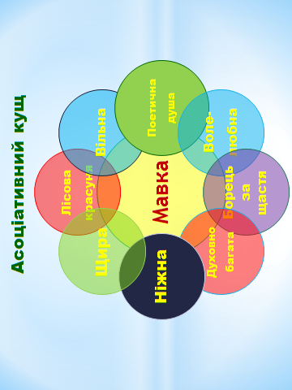

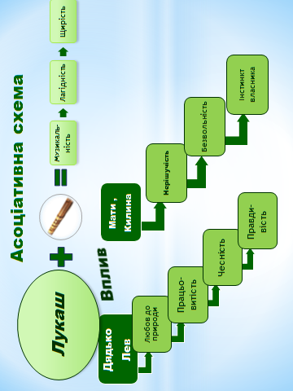
Додаток 3

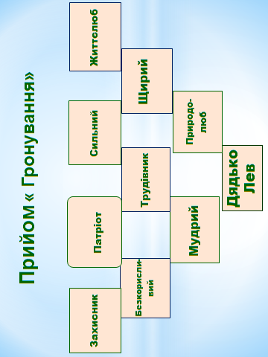
Додаток 4

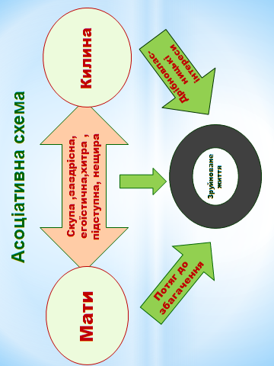
Додаток 5

Додаток 6

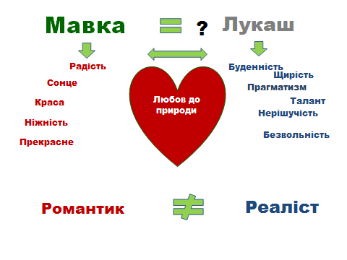

Додаток 7
Асоціативно – логічна схема
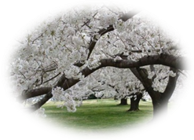
«Цивілізація – загроза для світу»
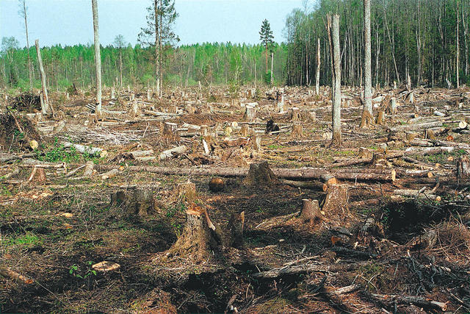
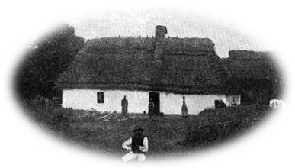
Цивілізація – загроза для суспільства

«Цивілізація – загроза для світу»

Додаток 8

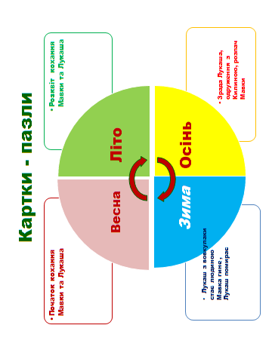

Додаток 9
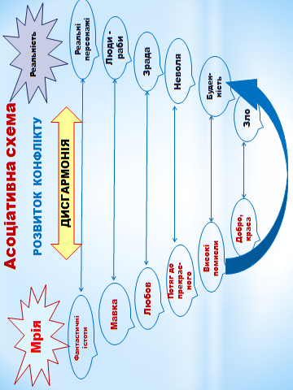
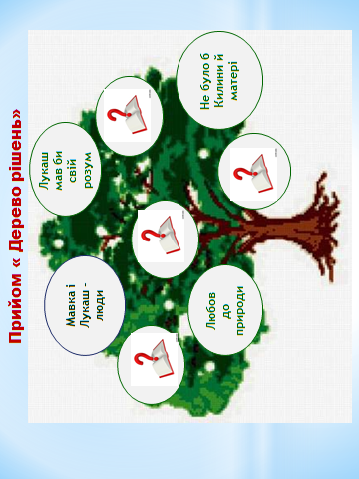
Додаток 10
Додаток 11
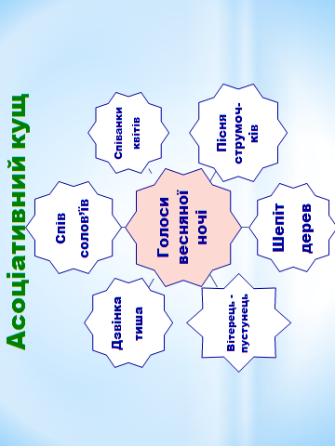
Додаток 12

Зразок учнівської творчої роботи

Твір-асоціативна замальовка

Голоси весняної ночі

Голоси весняної ночі. Ніжні, мелодійні, зворушливі…Тільки вони здатні заполонити душу бентежним коханням. Тихий, хвилюючий шепіт дерев, мелодійний неповторний спів солов’їв мрійливо вітають чари весняної ночі. Навколо розливається тривожний перегук сови, яка тільки -но вийшла на нічне полювання. І поступово тиша зливається з бентежними кришталевими звуками весняної ночі й стає дзвінкою. Кожна рослиночка обирає собі пару, аби в романтичному натхненні заспівати отій єдиній і неповторній серенаду кохання, що зіллється із веснянками вертлявих струмочків і понесе почуття в шалені води бурхливого океану життя. І саме тоді серед голосів темряви затьохкає сердечко, розквітне ще одна душа, засяє яскрава зірочка на небі. Від її мерехтіння веселково заграє сплетіння вимережаних квітами тіней на сторінках ночі.
Не хоче відпочивати й легенький вітерець-пустунець, порушуючи час від часу тишу легким шелестінням перших весняних листочків, погойдуючись на вершечках дерев. Під його ритми, неначе звуки фортепіано, починають свій весняний танок і тендітні блакитноокі проліски. Киваючи голівками в такт, вони зливаються в одну мелодію неперевершеної весняної ночі, запрошуючи до своєї круговерті золоте місячне сяйво й мерехтливі дивовижні зорі.
Енергетика такої музики заспокоює, зігріває, дозволяє кожному відчувати себе часточкою природи.

